Laboratoire: CRUD Linq et Seed

Objectif(s)
- Seed DB
- Linq

Fork
Clonage du repository
- Dans Fork, clonez le repository

Tout d’abord, il faut faire un update-database en passant par :
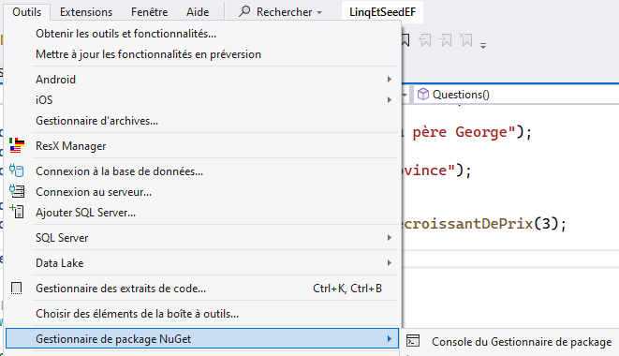

Présentation générale

Ce laboratoire contient 3 sections différentes auxquelles vous pouvez accéder à partir de la page d’accueil :
- Données
- Questions
- TestData
La section Données est simplement présente pour vous permettre de facilement voir les données présentes dans la base de données. Vous n’avez pas à la modifier
La section Questions n’affiche présentement que des questions sans réponse avec des symboles rouges pour indiquer que la réponse est nulle ou qu’elle n’est pas la même entre Linq et Boucle. Pour chaque question, il faut trouver la réponse en utilisant une boucle de code normale et ensuite avec Linq et les passer au ViewModel. (Plus de détails à la prochaine page!)
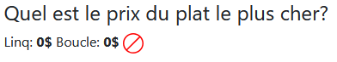
La section TestData est simplement utilisée pour faire une démonstration en classe et vous permettre de l’essayer vous-même.

Utiliser des boucles et LINQ

Modifier HomeController
- Regardez dans le fichier HomeController, il y a de nombreux TODOs avec du code à remplir pour ces méthodes:
  - PrixPlatLePlusCher()
  - ValeurTotalDesPlats()
  - ValeurTotalDesCommandes(string nomClient)
  - PrixCommandeLaPlusCher()
  - Vegetarien(string nomDuResto)
  - PlatsVegeOrdeCroissantDePrix()
  - PlatsLesPlusChersOrdeDecroissantDePrix(int nbPlats)
Voici un exemple qui permet de trouver le nombre de plats qui coûtent plus de 10$ avec les deux techniques :
avec Linq
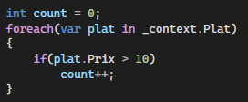 avec une boucle
Voici le résultat de la section Questions une fois que vous aurez bien répondu à toutes les questions :
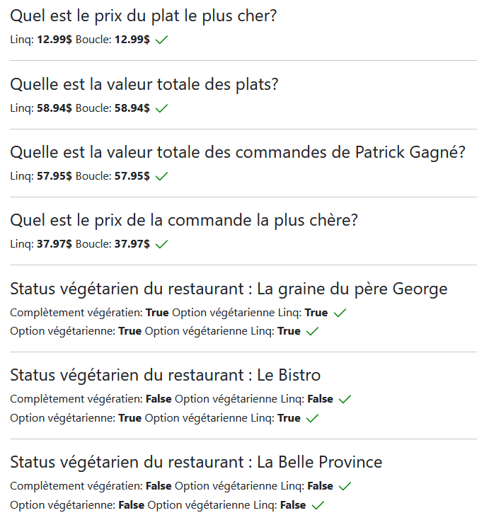
Et les deux listes :
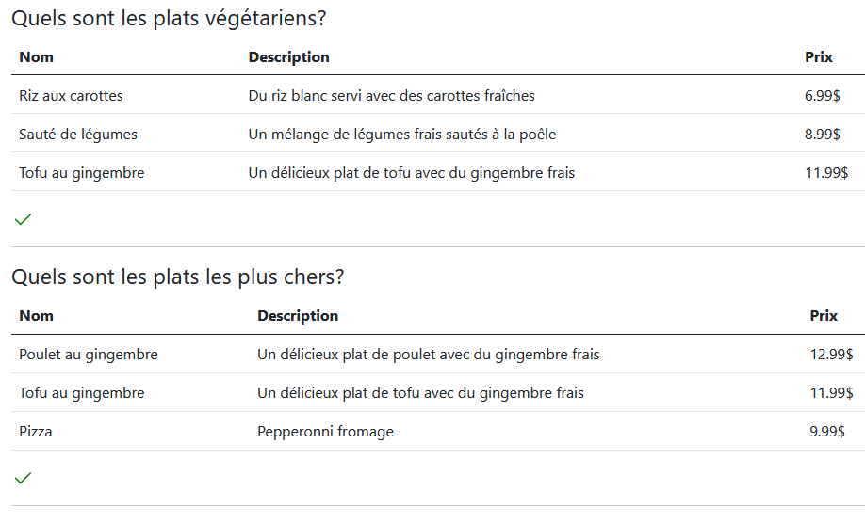

Commentaires et validation (Commit) des changements dans le code
- Dans Fork, assurez-vous d'être dans le bon dossier/repo
- Cliquez sur Local changes
- Validez les modifications et déplacez les fichiers vers la section Staged
- Commentez en respectant les standards proposés:
  - Summary : Ajout de la logique pour remplir la section Questions
  - Description: Ajout de logique en utilisant des boucles et Linq pour remplir les ViewModels utilisés pour afficher la section Questions
- Cliquez sur Commit
- "Poussez" Push les modifications sur le repo en ligne Remote: cliquez sur 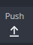

Ajouter des données de SEED

MODIFIER LE seed
- Modifiez le fichier LinqEtSeedEFContext pour ajouter une nouvelle commande. Cette commande a lieu le 4 mai 2022 au restaurant Le Bistro. Elle contient 3 « poulet aux gingembre » et 3 « tofu au gingembre ».
- N’oubliez pas de faire une migration et un update-database afin d’appliquer les changements au seed.
Les données affichées vont maintenant être différentes dans la section commande.
La réponse à la question suivante doit également être différente :
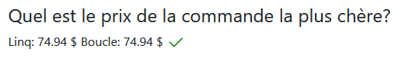

Commentaires et validation (Commit) des changements dans le code
- Dans Fork, assurez-vous d'être dans le bon dossier/repo
- Cliquez sur Local changes
- Validez les modifications et déplacez les fichiers vers la section Staged
- Commentez en respectant les standards proposés:
  - Summary : Ajout d’une commande
  - Description: Ajout d’une nouvelle commande dans le seed
- Cliquez sur Commit
- "Poussez" Push les modifications sur le repo en ligne Remote: cliquez sur

Fin du laboratoire!

